- NOTAS A LOS ESTADOS FINANCIEROS

Al Estado de Situación Financiera con fecha 31 de diciembre de 2018, el Estado de Actividades y el de Flujos de Efectivo, que le son relativos por el periodo comprendido del 01 de octubre al 31 de diciembre de 2018 y que corresponden al Cuarto Trimestre del ejercicio 2018, de conformidad con lo establecido por el artículo 11 y 16 de la Ley de Rendición de Cuentas y Fiscalización Superior del Estado de Coahuila.

- NOTAS DE DESGLOSE

- AL ESTADO DE SITUACIÓN FINANCIERA

Activo

ESF-01 Fondos e Inversiones Financieras

La entidad no cuenta con inversiones a plazos al 31 de Diciembre de 2018.

ESF-02 Derechos a Recibir en Efectivo

CUENTA | DESCRIPCIÓN | ANTIG | 31/DIC/18 | 31/DIC/17
1.1.2 | DERECHOS A RECIBIR EFECTIVO O EQUIVALENTES |  | 6,904,348.63 | 12,874,985.65
1.1.2.3 | DEUDORES DIVERSOS POR COBRAR A CORTO PLAZO | 365 | -11,197,208.07 | -5,217,775.05

ESF-03 Contribuciones por Recuperar a Corto Plazo

CUENTA | DESCRIPCIÓN | ANTIG | 31/DIC/18 | 31/DIC/17
1.1.2.4 | INGRESOS POR RECUPERAR A CORTO PLAZO | 365 | 17,729,894.51 | 17,729,911.31
1.1.2.6 | PRÉSTAMOS OTORGADOS A CORTO PLAZO | 365 | 315,972.68 | 315,972.68
1.1.2.9 | OTROS DERECHOS A RECIBIR EFECTIVO O EQUIVALENTES A CORTO PLAZO | 365 | 55,689.50 | 46,876.71
1.1.3 | DERECHOS A RECIBIR BIENES O SERVICIOS | 365 | 610,388.49 | 610,388.49

EFE-04 Inventario
Esta nota no aplica al ente público, ya que no realiza ningún proceso de transformación y/o elaboración de bienes.

EFE-05 Almacenes

La cuenta de almacén se refiere al manejo de papelería y recibos oficiales

CUENTA | DESCRIPCIÓN | AL 31/DIC/2018 | AL 31/DIC/2017 | ESTADO
1.1.5 | ALMACEN
1.1.5.1 | ALMACEN DE MATERIALES Y SUMINISTROS DE CONSUMO | 28,788.40 | 28,788.40 | Buen Estado

ESF-06 Fideicomisos, Mandatos y Contratos Análogos

Esta nota no aplica al ente público ya que no tiene fideicomisos, mandatos ni contratos análogos.

ESF-07 Inversiones Financieras

Esta nota no aplica al ente público ya que no cuenta con aportaciones de este tipo.

ESF-08 Bienes Muebles e Inmuebles

Actualmente se está analizando e integrando los bienes muebles e inmuebles que componen el patrimonio y se determinará el método y las tasas a las que habrá de depreciarse los bienes, considerando las tasas dadas a conocer por el CONAC.

CUENTA | DESCRIPCIÓN | SALDO AL 31/ DIC/2018 | SALDO AL 31/DIC/2017 | ESTADO
1.2.3 | BIENES INMUEBLES, INFRAESTRUCTURA Y CONSTRUCCIONES EN PROCESO | 101,923,967.17 | 59,046,885.63 | Buen Estado
1.2.3.1 | TERRENOS | 0.00 | 0.00 | Buen Estado
1.2.3.2 | VIVIENDAS | 0.00 | 0.00 | Buen Estado
1.2.3.3 | EDIFICIOS NO HABITACIONALES | 0.00 | 0.00 | Buen Estado
1.2.3.4 | INFRAESTRUCTURA | 44,472,696.92 | 0.00 | Buen Estado
1.2.3.5 | CONSTRUCCIONES EN PROCESO EN BIENES DE DOMINIO PÚBLICO | 0.00 | 0.00 | Buen Estado
1.2.3.6 | CONSTRUCCIONES EN PROCESO EN BIENES PROPIOS | -1,595,615.38 | 0.00 | Buen Estado
1.2.3.9 | OTROS BIENES INMUEBLES | 59,046,885.63 | 59,046,885.63 | Buen Estado
1.2.4 | BIENES MUEBLES | 35,588,096.55 | 35,101,991.40 | Buen Estado
1.2.4.1 | MOBILIARIO Y EQUIPO DE ADMINISTRACIÓN | 8,964,835.73 | 8,737,212.49 | Buen Estado
1.2.4.2 | MOBILIARIO Y EQUIPO EDUCACIONAL Y RECREATIVO | 244,222.26 | 51,584.99 | Buen Estado
1.2.4.3 | EQUIPO E INSTRUMENTAL MÉDICO Y DE LABORATORIO | 318,328.00 | 318,328.00 | Buen Estado
1.2.4.4 | VEHÍCULOS Y EQUIPO DE TRANSPORTE | 24,475,301.95 | 24,475,301.95 | Buen Estado
1.2.4.5 | EQUIPO DE DEFENSA Y SEGURIDAD | 0.00 | 0.00 | Buen Estado
1.2.4.6 | MAQUINARIA, OTROS EQUIPOS Y HERRAMIENTAS | 1,482,946.49 | 1,417,101.85 | Buen Estado
1.2.4.7 | COLECCIONES, OBRAS DE ARTE Y OBJETOS VALIOSOS | 102,462.12 | 102,462.12 | Buen Estado

ESF-09 Bienes Intangibles y Diferidos

CTA | DESCRIPCIÓN | AL 30/DIC/2018 | AL 31/DIC/2017
125 | ACTIVOS INTANGIBLES | 1,579,454.50 | 1,579,454.50
1251 | SOFTWARE | 1,579,454.50 | 1,579,454.50

ESF-10 Estimaciones y Deterioros

Esta nota no aplica al ente público ya que a la fecha no presenta estimaciones de ningún tipo.

Pasivo

Pasivo Circulante

CTA | DESCRIPCIÓN | AL 30/DIC/2018 | AL 31/DIC/2017
2 | PASIVO | 71,527,830.13 | 29,911,454.90
2.1 | PASIVO CIRCULANTE | 42,144,522.96 | -4,857,630.33
2.1.1 | CUENTAS POR PAGAR A CORTO PLAZO | 40,728,620.99 | -4,810,359.02
2.1.1.1 | SERVICIOS PERSONALES POR PAGAR A CORTO PLAZO | 1,204,091.42 | -32,299.17
2.1.1.2 | PROVEEDORES POR PAGAR A CORTO PLAZO | 1,813,427.67 | 640,627.86
2.1.1.3 | CONTRATISTAS POR OBRAS PÚBLICAS POR PAGAR A CORTO PLAZO | 1,219,449.79 | 1,219,449.79
2.1.1.5 | TRANSFERENCIAS OTORGADAS POR PAGAR A CORTO PLAZO | 449,460.92 | 448,460.92
2.1.1.7 | RETENCIONES Y CONTRIBUCIONES POR PAGAR A CORTO PLAZO | 11,457,042.67 | 4,021,163.79
2.1.1.8 | DEVOLUCIONES DE LA LEY DE INGRESOS POR PAGAR A CORTO PLAZO | -858.00 | -858.00
2.1.1.9 | OTRAS CUENTAS POR PAGAR A CORTO PLAZO | 24,586,006.52 | -11,106,904.21
2.1.3 | PORCIÓN A CORTO PLAZO DE LA DEUDA PÚBLICA A LARGO PLAZO | 1,166,543.89 | -269,663.59
2.1.3.1 | PORCIÓN A CORTO PLAZO DE LA DEUDA PÚBLICA INTERNA | 1,166,543.89 | -269,663.59
2.1.9 | OTROS PASIVOS A CORTO PLAZO | 249,358.08 | 222,392.28
2.1.9.1 | INGRESOS POR CLASIFICAR | 249,358.08 | 222,392.28

ESF-11 Cuentas y Documentos Por Pagar

La cuenta se refiere a los montos pendientes por pagar a proveedores de bienes y servicios de las operaciones que realiza la Tesorería Municipal para el desarrollo de sus funciones, así como las retenciones que se derivan de la relación laboral con sus trabajadores, como el impuesto sobre la renta retenido por sueldos y salarios, honorarios y arrendamientos, así como las derivadas de prestaciones sociales.

Se encuentran en proceso de análisis para llevar a cabo su depuración.

Pasivo No Circulante

ESF-012 Deuda Pública Interna a Largo Plazo

Representa el monto de la deuda pública que se tiene contratada con Banobras y que vence el mayo de 2020, le informamos que la misma fue refinanciada por lo que el saldo al 31 de diciembre de 2016 aún sigue sin cambios, hasta definir las nuevas condiciones, producto de la reestructura, toda vez que el 2015 quedo como año de gracia.

CRÉDITO #: | PLAZO: | CONTRATACIÓN: | AMORTIZACIONES MENSUAL |  | VENCIMIENTO: | SALDO AL 31 DE DICIEMBRE  DE 2018 DEUDA PÚBLICA / DISPOSICIONES:
01/01/2009 | 10 AÑOS | 23-dic-209 | 533067.89 |  |  | 2009.- 43’929,237.95
 |  |  |  |  |  | 2010.- 9’755,422.05
BANCO: | TASA: | VENCIMIENTO: |  |  |  | TOTAL 53’684,660.00
BANOBRAS | TIIE+2.57 | 17/05/2018 |  |  |  | TASA:
BANOBRAS | TIIE+2.57 | 17/05/2018 | 2011 | 3,157,921.20 |  | 50,526,738.80
BANOBRAS | TIIE+2.57 | 17/05/2018 | 2012 | 6,315,842.40 |  | 44,210,896.40
BANOBRAS | TIIE+2.57 | 17/05/2018 | 2013 | 6,356,328.58 |  | 37,854,567.82
BANOBRAS | TIIE+2.57 | 17/05/2018 | 2014 | 6,396,814.78 |  | 31,457,753.11
BANOBRAS | TIIE+2.57 | 17/05/2018 | 2015 | - |  | 31,457,753.11
BANOBRAS | TIIE+2.57 | 17/05/2018 | 2016 | - |  | 31,457,753.11
BANOBRAS | TIIE+2.57 | 17/05/2018 | 2017 | 137,803..47 |  | 31,595,556.58
 |  |  | 2018 | - |  | 31,595,556.58
 |  |  | 2018 | 3,590,518.70 |  | 28,005,037.88
 |  |  | 2018 | 1,077,155.61 |  | 26,927,882.27
 |  |  | 2018 | 718,103.75 |  | 26,209,778.52

- NOTAS AL ESTADO DE ACTIVIDADES

EA-01 Ingresos de Gestión.

Representan los ingresos que por ley están autorizados a cobrar durante el ejercicio fiscal, en la cuenta de participaciones y aportaciones, se incluyen las aportaciones de los fondos de Infraestructura y Fortalecimiento.
Los ingresos por el cuarto trimestre se presentan de la siguiente manera:

CUENTA | DESCRIPCIÓN | MONTO DEL 01/10/2018 AL 31/12/2018. | % | MONTO DEL 01/10/2017 AL 31/12/2017. | %
4 | INGRESOS Y OTROS BENEFICIOS | 56,415,861.84 | 100.00% | 49,673,360.41 | 100.00%
41 | INGRESOS DE GESTION | 11,133,700.44 | 19.74% | 5,937,023.30 | 11.95%
411 | IMPUESTOS | 4,954,159.63 | 8.78% | 3,299,893.93 | 6.64%
413 | CONTRIBUCIONES DE MEJORAS | 0.00 | 0.00% | 46,647.46 | 0.09%
414 | DERECHOS | 5,360,089.66 | 9.50% | 2,411,554.10 | 4.85%
415 | PRODUCTOS DE TIPO CORRIENTE | 181,582.24 | 0.32% | 0.00 | 0.00%
416 | APROVECHAMIENTOS DE TIPO CORRIENTE | 637,868.91 | 1.13% | 178,927.81 | 0.36%
42 | PARTICIPACIONES, APORTACIONES, TRANSFERENCIAS, ASIGNACIONES, SUBSIDIOS Y OTRAS AYUDAS | 45,260,048.58 | 80.23% | 43,730,937.46 | 88.04%
421 | PARTICIPACIONES Y APORTACIONES | 45,260,048.58 | 80.23% | 43,730,937.46 | 80.23%

Los ingresos por el periodo de Enero a Diciembre de 2018 se presentan de la siguiente manera:

CUENTA | DESCRIPCIÓN | MONTO DEL 01/01/2018 AL 31/12/2018. | % | MONTO DEL 01/01/2017 AL 31/12/2017. | %
4 | INGRESOS Y OTROS BENEFICIOS | 256,285,390.64 | 100.00% | 236,683,855.38 | 100.00%
41 | INGRESOS DE GESTION | 34,976,859.55 | 13.65% | 33,592,642.81 | 14.19%
411 | IMPUESTOS | 18,477,147.21 | 7.21% | 16,936,646.92 | 7.16%
413 | CONTRIBUCIONES DE MEJORAS | 0.00 | 0.00% | 60,840.46 | 0.03%
414 | DERECHOS | 13,610,605.68 | 5.31% | 14,750,149.29 | 6.23%
415 | PRODUCTOS DE TIPO CORRIENTE | 181,582.24 | 0.07% | 7,951.76 | 0.00%
416 | APROVECHAMIENTOS DE TIPO CORRIENTE | 2,707,524.42 | 1.06% | 1,837,054.38 | 0.78%
42 | PARTICIPACIONES, APORTACIONES, TRANSFERENCIAS, ASIGNACIONES, SUBSIDIOS Y OTRAS AYUDAS | 221,120,570.36 | 86.28% | 203,078,021.62 | 85.80%
421 | PARTICIPACIONES Y APORTACIONES | 221,120,570.36 | 86.28% | 203,078,021.62 | 85.80%

EA-02 Otros Ingresos

CTA. | DESCRIPCIÓN | MONTO DEL  1/10/2018 AL 31/12/2018 | % | MONTO DEL  1/10/2017 AL 31/12/2017 | %
43 | OTROS INGRESOS Y BENEFICIOS | $ 22,112.82 | 0.04% | 5,399.65 | 0.01%
431 | INGRESOS FINANCIEROS | $ 22,112.82 | 0.04% | 5,399.65 | 0.01%
4311 | Intereses Ganados de Valores, Créditos, Bonos y Otros. | $ 22,112.82 | 0.04% | 5,399.65 | 0.01%

CTA. | DESCRIPCIÓN | MONTO DEL 1/01/2018  AL 31/12/2018 | % | MONTO DEL 1/01/2017  AL 31/12/2017 | %
43 | OTROS INGRESOS Y BENEFICIOS | 187,960.73 | 0.07% | 13,190.95 | 0.01%
431 | INGRESOS FINANCIEROS | 187,960.73 | 0.07% | 13,190.95 | 0.01%

EA-03 Gastos y Otras Pérdidas
Por regla emitida por la CONAC aquellas partidas que representen más del 10% deberán ser analizadas, en este caso las que considero no necesitan explicación ya que son Remuneraciones al Personal De Carácter Permanente (Sueldos Base)
Los gastos por el cuarto trimestre se presentan de la siguiente manera:
CUENTA | DESCRIPCIÓN | MONTO DEL 1/10/2018 AL 31/12/2018 | % | MONTO DEL 1/10/2017 AL 31/12/2017 | %
5 | GASTOS Y OTRAS PÉRDIDAS | 65,137,604.97 | 100.00% | 109,962,739.04 | 100.00%
51 | Gastos de Funcionamiento | 52,449,449.50 | 80.52% | 47,522,543.34 | 43.22%
511 | Servicios Personales | 38,150,828.19 | 58.57% | 32,671,890.10 | 29.71%
512 | Materiales y Suministros | 8,326,349.06 | 12.78% | 6,623,122.21 | 6.02%
513 | Servicios Generales | 5,972,272.25 | 9.17% | 8,227,531.03 | 7.48%
52 | Transferencia, Asignaciones, Subsidios y Otras Ayudas | 3,516,337.55 | 5.40% | 7,152,672.35 | 6.50%
523 | Subsidios y Subvenciones | 872,928.08 | 1.34% | 2,613,497.00 | 2.38%
524 | Ayudas Sociales | 2,643,409.47 | 4.06% | 4,539,175.35 | 4.13%
54 | Intereses, Comisiones y Otros Gastos de la Deuda Pública | 707,456.74 | 1.09% | 997,905.09 | 0.91%
541 | Intereses de la Deuda Pública | 707,298.22 | 1.09% | 997,905.09 | 0.91%
5411 | Intereses de la Deuda Pública | 707,298.22 | 1.09% | 997,905.09 | 0.91%
5421 | Comisiones de la Deuda Pública | 158.52 | 0.00% | 0.00 | 0.00%

Los gastos por el periodo de Enero a Diciembre de 2018 se presentan de la siguiente manera:
CUENTA | DESCRIPCIÓN | MONTO DEL 1/01/2018 AL 31/12/2018 | % | MONTO DEL 1/01/2017 AL 31/12/2017 | %
5 | GASTOS Y OTRAS PÉRDIDAS | 252,928,032.30 | 100.00% | 228,113,523.69 | 100.00%
51 | Gastos de Funcionamiento | 199,828,266.03 | 79.01% | 150,668,956.16 | 66.05%
511 | Servicios Personales | 116,301,428.72 | 45.98% | 95,584,508.49 | 41.90%
512 | Materiales y Suministros | 29,219,907.08 | 11.55% | 24,117,716.76 | 10.57%
513 | Servicios Generales | 54,306,930.23 | 21.47% | 27,966,730.91 | 12.26%
52 | Transferencia, Asignaciones, Subsidios y Otras Ayudas | 12,444,674.55 | 4.92% | 19,872,649.29 | 8.71%
523 | Subsidios y Subvenciones | 4,078,424.78 | 1.61% | 8,904,549.26 | 3.90%
524 | Ayudas Sociales | 8,366,249.77 | 3.31% | 10,968,100.03 | 4.81%
54 | Intereses, Comisiones y Otros Gastos de la Deuda Pública | 2,694,890.45 | 1.07% | 3,282,299.98 | 1.44%
541 | Intereses de la Deuda Pública | 2,688,002.05 | 1.06% | 3,282,299.98 | 1.44%
5411 | Intereses de la Deuda Pública | 2,688,002.05 | 1.06% | 3,282,299.98 | 1.44%
5421 | Comisiones de la Deuda Pública | 6,888.40 | 0.00% | 0.00 | 0.00%

- NOTAS AL ESTADO DE VARIACIONES EN LA HACIENDA PÚBLICA

VHP-01 Patrimonio Contribuido

CUENTA | DESCRIPCIÓN | 31/12/2018 | 31/12/2017
3.1 | HACIENDA PUBLICA/PATRIMONIO CONTRIBUIDO | 43,063,521.06 | 43,285,105.38
3.1.1 | APORTACIONES | 24,688,516.79 | 24,688,516.79
3.1.3 | ACTUALIZACIÓN DE LA HACIENDA PÚBLICA/PATRIMONIO | 18,375,004.27 | 18,596,588.59

VHP-02 Patrimonio Generado

CUENTA | DESCRIPCIÓN | 31/12/2018 | 30//12/2017
3.2 | HACIENDA PUBLICA /PATRIMONIO GENERADO | 32,581,480.98 | 36,536,321.01
3.2.1 | RESULTADOS DEL EJERCICIO (AHORRO/ DESAHORRO) | 3,357,358.34 | 0.00
3.2.2 | RESULTADOS DE EJERCICIOS ANTERIORES | 50,321,629.63 | 50,300,971.17
3.2.3 | REVALÚOS | 0.00 | 0.00
3.2.4 | RESERVAS | 0.00 | 0.00
3.2.5 | RECLASIFICACIONES DE RESULTADOS DE EJERCICIOS | -21,097,506.99 | -13,764,650.16

- La cuenta de rectificaciones de resultados de ejercicios anteriores. - cambios por errores contables por importe de - 21, 097,506.99 (Veintiuno millones noventa y siete mil quinientos seis Pesos 99/100 MN), representa el resultado de los trabajos realizados con motivo de la recomendación emitida por la Auditoria Superior del Estado de Coahuila en agosto de 2016.

En la segunda sesión del Consejo de Armonización Contable del Estado de Coahuila de Zaragoza (CACOC) celebrada el día 17 de agosto de 2016, fue presentada por la ASEC, la Metodología para la Depuración de los Errores en la Contabilidad de los Entes Públicos del Estado de Coahuila de Zaragoza; la cual fue aprobada por sus integrantes y se le otorgó el carácter obligatorio para ser cumplida por los entes públicos de la Entidad Federativa.

En el documento se establece una serie de prácticas a realizar por los funcionarios públicos de los entes, con el fin de efectuar los asientos de cancelación, ajustes y/o reclasificaciones correspondientes, con lo cual se subsanen errores producto principalmente de cambios en políticas contables y errores contables, con el fin de ir depurando la contabilidad al detectar errores contables provenientes principalmente de saldos de ejercicios anteriores, matrices de conversión mal alineadas, malas clasificaciones contables y presupuestarias, omisiones de registros contables, entre otros.

- NOTAS AL ESTADO DE FLUJOS DE EFECTIVO

EFE-01 Efectivo y Equivalentes

Al 31 de Diciembre de 2018 la presidencia presenta un flujo de efectivo de $ 537,788.44
El análisis de los saldos inicial y final que figuran en la última parte del Estado de Flujo de Efectivo en la cuenta de efectivo y equivalentes es como sigue:
CUENTA | NOMBRE DE LA CUENTA | SALDO AL 31/12/2018 | SALDO AL 31/12/2017
1111 | EFECTIVO | 130,891.18 | 107,998.18
1112 | BANCOS/TESORERÍA | 406,891.18 | 382,389.05
 | TOTAL DE EFECTIVO Y EQUIVALENTE | 537,788.44 | 490,387.23

EFE-02 Bienes Muebles e Inmuebles

A continuación, se detallan las adquisiciones que se realizaron en el Cuarto trimestre de 2018, las cuales se ejercieron con recurso propio o federal de acuerdo con sus reglas de operación.

CUENTA | DESCRIPCIÓN | ADQUISICIONES | RECURSOS
1.2.3 | BIENES INMUEBLES, INFRAESTRUCTURA Y CONSTRUCCIONES EN PROCESO | 126,288,152.86 | FEDERALES
1.2.3.4 | INFRAESTRUCTURA | 44,472,696.92
1.2.3.6 | CONSTRUCCIONES EN PROCESO EN BIENES PROPIOS | 81,815,455.94
1.2.4 | BIENES MUEBLES | 707,689.47
1.2.4.1 | MOBILIARIO Y EQUIPO DE ADMINISTRACIÓN | 449,207.56
1.2.4.2 | MOBILIARIO Y EQUIPO EDUCACIONAL Y RECREATIVO | 192,637.27
1.2.4.6 | MAQUINARIA, OTROS EQUIPOS Y HERRAMIENTAS | 65,844.64

EFE-03 Conciliación del Flujo de Efectivo

Al 31 de Diciembre de 2018 el saldo se presenta de la siguiente manera:

No | NOMBRE DE LA CUENTA | MONTO
 | FLUJO NETO DE EFECTIVO DE LAS ACTIVIDADES DE OPERACIÓN | 3,357,358.34
 | MENOS:
 | Movimientos de partidas (o rubros) que no afectan al efectivo.
5500 | Otros
5510 | Estimaciones, depreciaciones, deterioros, obsolescencia y amortizaciones
5511 | Estimaciones por pérdida o deterioro de activos circulantes
5512 | Estimaciones por pérdida o deterioro de activos no circulantes
5513 | Depreciación de bienes inmuebles
5514 | Depreciación de infraestructura
5590 | Otros gastos
5591 | Gastos de ejercicios anteriores
5592 | Pérdidas por responsabilidades
5593 | Bonificaciones y descuentos otorgados
5594 | Diferencias por tipo de cambio negativas en efectivo y equivalentes
5595 | Diferencias de cotizaciones negativas en valores negociables
5596 | Resultado por posición monetaria
5597 | Pérdidas por participación patrimonial
5599 | Otros gastos varios
5600 | INVERSIÓN PÚBLICA
5610 | Inversión pública no capitalizable
5611 | Construcción en bienes no capitalizable
 | IGUAL
 | RESULTADO DEL EJERCICIO (AHORRO / DESAHORRO) | 3,357,358.34

- CONCILIACIÓN ENTRE LOS INGRESOS PRESUPUESTARIOS Y CONTABLES, ASI COMO ENTRE LOS EGRESOS PRESUPUESTARIOS Y LOS GASTOS CONTABLES.

EA 4.- 1 Conciliación

Entre Ingresos Presupuestarios y Contables de Octubre a Diciembre de 2018

CTA | NOMBRE DE LA CUENTA |  | IMPORTE 31/12/2018
900001 | 1. Ingresos Presupuestarios |  | 56,393,749.02
900002 | 2. Más ingresos contables no presupuestarios |  | 22,112.82
4320 | Incremento por variación de inventarios | -
4330 | Disminución del exceso de estimaciones por pérdida o deterioro u obsolescencia | -
4340 | Disminución del exceso de provisiones | -
4399 | Otros ingresos y beneficios varios | -
4400 | Otros ingresos contables no presupuestarios | 22,112.82
900003 | 3. Menos ingresos presupuestarios no contables |  | -
52 | Productos de capital | -
62 | Aprovechamientos, Capital | -
0 | Ingresos derivados de financiamientos | -
4500 | Otros ingresos presupuestarios no contables | -
900004 | 4. Ingresos Contables |  | 56,415,861.84

Entre Ingresos Presupuestarios y Contables de Enero a Diciembre de 2018

CTA | NOMBRE DE LA CUENTA |  | IMPORTE DEL 1/01/1018 AL 31/12/2018
900001 | 1. Ingresos Presupuestarios |  | 256,097,429.91
900002 | 2. Más ingresos contables no presupuestarios |  | 187,960.73
4320 | Incremento por variación de inventarios | -
4330 | Disminución del exceso de estimaciones por pérdida o deterioro u obsolescencia | -
4340 | Disminución del exceso de provisiones | -
4399 | Otros ingresos y beneficios varios | -
4400 | Otros ingresos contables no presupuestarios | 187,960.73
900003 | 3. Menos ingresos presupuestarios no contables |  | -
52 | Productos de capital | -
62 | Aprovechamientos, Capital | -
0 | Ingresos derivados de financiamientos | -
4500 | Otros ingresos presupuestarios no contables | -
900004 | 4. Ingresos Contables |  | 256,285,390.64

EA 4.- 2 Conciliación entre egresos Presupuestarios y Contables
CTA | NOMBRE DE LA CUENTA | IMPORTE OCTUBRE A DICIEMBRE 2018
900001 | 1. Total de egresos (presupuestarios) |  | 66,331,619.06
900002 | 2. Menos egresos presupuestarios no contables |  | 9,658,375.27
5100 | Mobiliario y equipo de administración | 6,728.00
5200 | Mobiliario y equipo educacional y recreativo | 110,130.48
5300 | Equipo e instrumental médico y de laboratorio | -
5400 | Vehículos y equipo de transporte | 0.00
5500 | Equipo de defensa y seguridad | -
5600 | Maquinaria, otros equipos y herramientas | 0.00
5700 | Activos biológicos | -
5800-6100-6300 | Bienes inmuebles | -
5900 | Activos intangibles | -
6200 | Obra pública en bienes propios | 8,464,361.18
7200 | Acciones y participaciones de capital | -
7300 | Compra de títulos y valores | -
7500 | Inversiones en fideicomisos, mandatos y otros análogos | -
7900 | Provisiones para contingencias y otras erogaciones especiales | -
9100 | Amortización de la deuda pública | 1,077,155.61
9900 | Adeudos de ejercicios fiscales anteriores (ADEFAS) | -
 | Otros egresos presupuestales no contables | -
900003 | 3. Más gastos contables no presupuestales |  | 8,464,361.18
5510 | Estimaciones, depreciaciones, deterioros, obsolescencia y amortizaciones | -
5520 | Provisiones | -
5530 | Disminución de inventarios | -
5540 | Aumento por insuficiencia de estimaciones por pérdida o deterioro u obsolescencia | -
5550 | Aumento por insuficiencia de provisiones | -
5590 | Otros gastos | -
 | Otros gastos contables no presupuestales | 8,464,361.18
900004 | 4. Total de Gasto Contable |  | 65,137,604.97

Conciliación de Egresos de Enero a Diciembre de 2018.

CTA | NOMBRE DE LA CUENTA | IMPORTE ENERO A DICIEMBRE 2018
900001 | 1. Total de egresos (presupuestarios) |  | 257,585,392.35
900002 | 2. Menos egresos presupuestarios no contables |  | 42,617,461.32
5100 | Mobiliario y equipo de administración | 449,207.56
5200 | Mobiliario y equipo educacional y recreativo | 192,637.27
5300 | Equipo e instrumental médico y de laboratorio | -
5400 | Vehículos y equipo de transporte | 0.00
5500 | Equipo de defensa y seguridad | -
5600 | Maquinaria, otros equipos y herramientas | 65,844.64
5700 | Activos biológicos | -
5800-6100-6300 | Bienes inmuebles | -
5900 | Activos intangibles | -
6200 | Obra pública en bienes propios | 37,960,201.27
7200 | Acciones y participaciones de capital | -
7300 | Compra de títulos y valores | -
7500 | Inversiones en fideicomisos, mandatos y otros análogos | -
7900 | Provisiones para contingencias y otras erogaciones especiales | -
9100 | Amortización de la deuda pública | 3,949,570.58
9900 | Adeudos de ejercicios fiscales anteriores (ADEFAS) | -
 | Otros egresos presupuestales no contables | -
900003 | 3. Más gastos contables no presupuestales |  | 37,960,201.27
5510 | Estimaciones, depreciaciones, deterioros, obsolescencia y amortizaciones | -
5520 | Provisiones | -
5530 | Disminución de inventarios | -
5540 | Aumento por insuficiencia de estimaciones por pérdida o deterioro u obsolescencia | -
5550 | Aumento por insuficiencia de provisiones | -
5590 | Otros gastos | -
 | Otros gastos contables no presupuestales | 37,960,201.27
900004 | 4. Total de Gasto Contable |  | 252,928,032.30

B) NOTAS DE MEMORIA (CUENTAS DE ORDEN)

La presidencia tiene las siguientes cuentas:

Del 1 de Octubre al 31 de Diciembre de 2018 se muestran de la siguiente manera:

Balanza de Comprobación
Del 01 de octubre al 31 de diciembre de 2018
CUENTAS DE ORDEN CONTABLE
CÓDIGO | CUENTA CONTABLE | SALDO INICIAL | CARGOS | ABONOS | SALDO FINAL
7 | CUENTAS DE ORDEN CONTABLES | 0.00 | 39,052,886.89 | 39,052,886.89 | 0.00
7.1 | VALORES | 0.00 | 0.00 | 0.00 | 0.00
7.1.1 | VALORES EN CUSTODIA | 0.00 | 0.00 | 0.00 | 0.00
7.1.2 | CUSTODIA DE VALORES | 0.00 | 0.00 | 0.00 | 0.00
7.1.3 | INSTRUMENTOS DE CRÉDITO PRESTADOS A FORMADORES DE MERCADO | 0.00 | 0.00 | 0.00 | 0.00
7.1.4 | PRÉSTAMO DE INSTRUMENTOS DE CRÉDITO A FORMADORES DE MERCADO Y SU GARANTÍA | 0.00 | 0.00 | 0.00 | 0.00
7.1.5 | INSTRUMENTOS DE CRÉDITO RECIBIDOS EN GARANTÍA DE LOS FORMADORES DE MERCADO | 0.00 | 0.00 | 0.00 | 0.00
7.1.6 | GARANTÍA DE CRÉDITOS RECIBIDOS DE LOS FORMADORES DE MERCADO | 0.00 | 0.00 | 0.00 | 0.00
7.2 | EMISION DE OBLIGACIONES | 0.00 | 39,052,886.89 | 39,052,886.89 | 0.00
7.2.1 | AUTORIZACIÓN PARA LA EMISIÓN DE BONOS, TÍTULOS Y VALORES DE LA DEUDA PÚBLICA INTERNA | 0.00 | 0.00 | 0.00 | 0.00
7.2.2 | AUTORIZACIÓN PARA LA EMISIÓN DE BONOS, TÍTULOS Y VALORES DE LA DEUDA PÚBLICA EXTERNA | 0.00 | 0.00 | 0.00 | 0.00
7.2.3 | EMISIONES AUTORIZADAS DE LA DEUDA PÚBLICA INTERNA Y EXTERNA | 0.00 | 0.00 | 0.00 | 0.00
7.2.4 | SUSCRIPCIÓN DE CONTRATOS DE PRÉSTAMOS Y OTRAS OBLIGACIONES DE LA DEUDA PÚBLICA INTERNA | 0.00 | 34,788,207.38 | 4,264,679.51 | 30,523,527.87
7.2.5 | SUSCRIPCIÓN DE CONTRATOS DE PRÉSTAMOS Y OTRAS OBLIGACIONES DE LA DEUDA PÚBLICA EXTERNA | 0.00 | 0.00 | 0.00 | 0.00
7.2.6 | CONTRATOS DE PRÉSTAMOS Y OTRAS OBLIGACIONES DE LA DEUDA PÚBLICA INTERNA Y EXTERNA | 0.00 | 4,264,679.51 | 34,788,207.38 | 30,523,527.87
7.3 | AVALES Y GARANTIAS | 0.00 | 0.00 | 0.00 | 0.00
7.3.1 | AVALES AUTORIZADOS | 0.00 | 0.00 | 0.00 | 0.00
7.3.2 | AVALES FIRMADOS | 0.00 | 0.00 | 0.00 | 0.00
7.3.3 | FIANZAS Y GARANTÍAS RECIBIDAS POR DEUDAS A COBRAR | 0.00 | 0.00 | 0.00 | 0.00
7.3.4 | FIANZAS Y GARANTÍAS RECIBIDAS | 0.00 | 0.00 | 0.00 | 0.00
7.3.5 | FIANZAS OTORGADAS PARA RESPALDAR OBLIGACIONES NO FISCALES DEL GOBIERNO | 0.00 | 0.00 | 0.00 | 0.00
7.3.6 | FIANZAS OTORGADAS DEL GOBIERNO PARA RESPALDAR OBLIGACIONES NO FISCALES | 0.00 | 0.00 | 0.00 | 0.00
7.4 | JUICIOS | 0.00 | 0.00 | 0.00 | 0.00
7.4.1 | DEMANDAS JUDICIAL EN PROCESO DE RESOLUCIÓN | 0.00 | 0.00 | 0.00 | 0.00
7.4.2 | RESOLUCIÓN DE DEMANDAS EN PROCESO JUDICIAL | 0.00 | 0.00 | 0.00 | 0.00
7.5 | INVERSION MEDIANTE PROYECTOS PARA PRESTACION DE SERVICIOS (PPS) Y SIMILARES | 0.00 | 0.00 | 0.00 | 0.00
7.5.1 | CONTRATOS PARA INVERSIÓN MEDIANTE PROYECTOS PARA PRESTACIÓN DE SERVICIOS (PPS) Y SIMILARES | 0.00 | 0.00 | 0.00 | 0.00
7.5.2 | INVERSIÓN PÚBLICA CONTRATADA MEDIANTE PROYECTOS PARA PRESTACIÓN DE SERVICIOS (PPS) Y SIMILARES | 0.00 | 0.00 | 0.00 | 0.00
7.6 | BIENES EN CONCESIONADOS O EN COMODATO | 0.00 | 0.00 | 0.00 | 0.00
7.6.1 | BIENES BAJO CONTRATO EN CONCESIÓN | 0.00 | 0.00 | 0.00 | 0.00
7.6.2 | CONTRATO DE CONCESIÓN POR BIENES | 0.00 | 0.00 | 0.00 | 0.00
7.6.3 | BIENES BAJO CONTRATO EN COMODATO | 0.00 | 0.00 | 0.00 | 0.00
7.6.4 | CONTRATO DE COMODATO POR BIENES | 0.00 | 0.00 | 0.00 | 0.00

Presidencia Municipal de Matamoros Coahuila
Balanza de Comprobación
Del 01 de octubre al 31 de diciembre de 2018
CÓDIGO | CUENTA CONTABLE | SALDO INICIAL | CARGOS | ABONOS | SALDO FINAL
8 | Cuentas De Orden Presupuestarias | 0.00 | 426,677,844.40 | 426,677,844.40 | 0.00
8.1 | Ley De Ingresos | 0.00 | 112,787,498.04 | 112,787,498.04 | 0.00
8.1.1 | Ley De Ingresos Estimada | 240,335,859.79 | 0.00 | 0.00 | 240,335,859.79
8.1.2 | Ley De Ingresos Por Ejecutar | 40,632,178.90 | 56,393,749.02 | 0.00 | -15,761,570.12
8.1.3 | Modificaciones A La Ley De Ingresos Estimada | 0.00 | 0.00 | 0.00 | 0.00
8.1.4 | Ley De Ingresos Devengada | 0.00 | 56,393,749.02 | 56,393,749.02 | 0.00
8.1.5 | Ley De Ingresos Recaudada | 199,703,680.89 | 0.00 | 56,393,749.02 | 256,097,429.91
8.2 | Presupuesto De Egresos | 0.00 | 313,890,346.36 | 313,890,346.36 | 0.00
8.2.1 | Presupuesto De Egresos Aprobado | 240,335,859.79 | 0.00 | 0.00 | 240,335,859.79
8.2.2 | Presupuesto De Egresos Por Ejercer | 74,046,583.21 | 42,626,830.21 | 74,672,972.39 | 42,000,441.03
8.2.3 | Modificaciones Al Presupuesto De Egresos Aprobado | 57,106,464.13 | 24,150,388.43 | 42,626,830.21 | 75,582,905.91
8.2.4 | Presupuesto De Egresos Comprometido | 32,142,067.42 | 50,522,583.96 | 66,331,619.06 | 16,333,032.32
8.2.5 | Presupuesto De Egresos Devengado | 0.00 | 66,331,619.06 | 66,331,619.06 | 0.00
8.2.6 | Presupuesto De Egresos Ejercido | 1,000.00 | 66,331,619.06 | 63,927,305.64 | 2,405,313.42
8.2.7 | Presupuesto De Egresos Pagado | 191,252,673.29 | 63,927,305.64 | 0.00 | 255,179,978.93

Del 1 de Enero al 31 de Diciembre de 2018:

Presidencia Municipal de Matamoros Coahuila
Del 01 de enero al 31 de diciembre de 2018
CUENTAS DE ORDEN CONTABLES
CUENTA | SALDO INICIAL | CARGOS | ABONOS | SALDO FINAL
7 CUENTAS DE ORDEN CONTABLES | 0.00 | 39,052,886.89 | 39,052,886.89 | 0.00
7.1 VALORES | 0.00 | 0.00 | 0.00 | 0.00
7.1.1 Valores en Custodia | 0.00 | 0.00 | 0.00 | 0.00
7.1.2 Custodia de Valores | 0.00 | 0.00 | 0.00 | 0.00
7.1.3 Instrumentos de Crédito Prestados a Formadores de Mercado | 0.00 | 0.00 | 0.00 | 0.00
7.1.4 Préstamo de Instrumentos de Crédito a Formadores de Mercado y su Garantía | 0.00 | 0.00 | 0.00 | 0.00
7.1.5 Instrumentos de Crédito Recibidos en Garantía de los Formadores de Mercado | 0.00 | 0.00 | 0.00 | 0.00
7.1.6 Garantía de Créditos Recibidos de los Formadores de Mercado | 0.00 | 0.00 | 0.00 | 0.00
7.2 EMISION DE OBLIGACIONES | 0.00 | 39,052,886.89 | 39,052,886.89 | 0.00
7.2.1 Autorización para la Emisión de Bonos, Títulos y Valores de la Deuda Pública Interna | 0.00 | 0.00 | 0.00 | 0.00
7.2.2 Autorización para la Emisión de Bonos, Títulos y Valores de la Deuda Pública Externa | 0.00 | 0.00 | 0.00 | 0.00
7.2.3 Emisiones Autorizadas de la Deuda Pública Interna y Externa | 0.00 | 0.00 | 0.00 | 0.00
7.2.4 Suscripción de Contratos de Préstamos y Otras Obligaciones de la Deuda Pública Interna | 0.00 | 34,728,207.38 | 4,264,679.51 | 30,523,527.87
7.2.5 Suscripción de Contratos de Préstamos y Otras Obligaciones de la Deuda Pública Externa | 0.00 | 0.00 | 0.00 | 0.00
7.2.6 Contratos de Préstamos y Otras Obligaciones de la Deuda Pública Interna y Externa | 0.00 | 4,264,679.51 | 34,788,207.38 | 30,523,527.87
7.3 AVALES Y GARANTIAS | 0.00 | 0.00 | 0.00 | 0.00
7.3.1 Avales Autorizados | 0.00 | 0.00 | 0.00 | 0.00
7.3.2 Avales Firmados | 0.00 | 0.00 | 0.00 | 0.00
7.3.3 Fianzas y Garantías Recibidas por Deudas a Cobrar | 0.00 | 0.00 | 0.00 | 0.00
7.3.4 Fianzas y Garantías Recibidas | 0.00 | 0.00 | 0.00 | 0.00
7.3.5 Fianzas Otorgadas para Respaldar Obligaciones no Fiscales del Gobierno | 0.00 | 0.00 | 0.00 | 0.00
7.3.6 Fianzas Otorgadas del Gobierno para Respaldar Obligaciones no Fiscales | 0.00 | 0.00 | 0.00 | 0.00
7.4 JUICIOS | 0.00 | 0.00 | 0.00 | 0.00
7.4.1 Demandas Judicial en Proceso de Resolución | 0.00 | 0.00 | 0.00 | 0.00
7.4.2 Resolución de Demandas en Proceso Judicial | 0.00 | 0.00 | 0.00 | 0.00
7.5 INVERSION MEDIANTE PROYECTOS PARA PRESTACION DE SERVICIOS (PPS) Y SIMILARES | 0.00 | 0.00 | 0.00 | 0.00
7.5.1 Contratos para Inversión Mediante Proyectos para Prestación de Servicios (PPS) y Similares | 0.00 | 0.00 | 0.00 | 0.00
7.5.2 Inversión Pública Contratada Mediante Proyectos para Prestación de Servicios (PPS) y Similares | 0.00 | 0.00 | 0.00 | 0.00
7.6 BIENES EN CONCESIONADOS O EN COMODATO | 0.00 | 0.00 | 0.00 | 0.00
7.6.1 Bienes Bajo Contrato en Concesión | 0.00 | 0.00 | 0.00 | 0.00
7.6.2 Contrato de Concesión por Bienes | 0.00 | 0.00 | 0.00 | 0.00
7.6.3 Bienes Bajo Contrato en Comodato | 0.00 | 0.00 | 0.00 | 0.00
7.6.4 Contrato de Comodato por Bienes | 0.00 | 0.00 | 0.00 | 0.00

Presidencia Municipal de Matamoros Coahuila
Del 01 de enero al 31 de diciembre de 2018
CUENTAS DE ORDEN PRESUPUESTALES
CUENTA | SALDO INICIAL | CARGOS | ABONOS | SALDO FINAL
8 CUENTAS DE ORDEN PRESUPUESTARIAS | 0.00 | 2,293,410,579.93 | 2,293,410,579.93 | 240,335,859.79
8.1 LEY DE INGRESOS | 0.00 | 752,530,719.61 | 752,530,719.61 | 0.00
8.1.1 Ley de Ingresos Estimada | 0.00 | 240,335,859.79 | 0.00 | 240,335,859.79
8.1.2 Ley de Ingresos por Ejecutar | 0.00 | 256,097,429.91 | 240,335,859.79 | -15,761,570.12
8.1.3 Modificaciones a la Ley de Ingresos Estimada | 0.00 | 0.00 | 0.00 | 0.00
8.1.4 Ley de Ingresos Devengada | 0.00 | 256,097,429.91 | 256,097,429.91 | 0.00
8.1.5 Ley de Ingresos Recaudada | 0.00 | 0.00 | 256,097,429.91 | 256,097,429.91
8.2 PRESUPUESTO DE EGRESOS | 0.00 | 1,540,879,860.32 | 1,540,879,860.32 | 0.00
8.2.1 Presupuesto de Egresos Aprobado | 0.00 | 0.00 | 240,335,859.79 | 240,335,859.79
8.2.2 Presupuesto de Egresos por Ejercer | 0.00 | 406,264,868.86 | 364,264,427.83 | 42,000,441.03
8.2.3 Modificaciones al Presupuesto de Egresos Aprobado | 0.00 | 90,346,103.16 | 165,929,009.07 | 75,582,905.91
8.2.4 Presupuesto de Egresos Comprometido | 0.00 | 273,918,324.67 | 257,292.35 | 16,333,032.32
8.2.5 Presupuesto de Egresos Devengado | 0.00 | 257,585,292.35 | 257,585,292.35 | 0.00
8.2.6 Presupuesto de Egresos Ejercido | 0.00 | 257,585,292.35 | 255,179,978.93 | 2,405,313.42
8.2.7 Presupuesto de Egresos Pagado | 0.00 | 255,179,978.93 | 0.00 | 255,179,978.93

Ley de Ingresos

La finalidad es llevar el registro de los ingresos públicos de acuerdo a su función o actividad que desarrolla en ente público.

Ley de Ingresos por Ejecutar

Representa la ley de ingresos aprobada por todos los conceptos incluidas las modificaciones, y la forma en que se va ejecutando según se va ejecutando la misma.

Ley de Ingresos Devengada

Representa los derechos de cobro de impuestos, cuotas y aportaciones de seguridad social, contribuciones, derechos, productos, aprovechamientos, financiamientos, así como la venta de bienes y servicios, además de las participaciones y aportaciones, recursos convenidos y otros ingresos por parte del ente público, esta cuenta no presenta saldo ya que solo se carga y abona al momento de recaudar.

Ley de Ingresos Recaudada

Representa el cobro de impuestos, cuotas y aportaciones de seguridad social, contribuciones, derechos, productos, aprovechamientos, financiamientos, así como la venta de bienes y servicios, además de las participaciones y aportaciones, recursos convenidos y otros ingresos por parte del ente público, el saldo de esta cuenta es el total acumulado de ingresos cobrados por la entidad a la fecha del reporte.

Presupuesto de Egresos por Ejercer

La finalidad es registrar todas las operaciones presupuestarias del periodo, a partir del presupuesto aprobado para el ejercicio en curso.

Presupuesto de Egresos Modificado

Representa las asignaciones presupuestales que por necesidades de la ejecución del presupuesto se tienen que hacer y se conocen como adecuaciones presupuestales al presupuesto aprobado.

Presupuesto de Egresos Comprometido

Es el momento contable que refleja la aprobación, por la autoridad competente de un acto administrativo, u otro instrumento jurídico que formaliza una relación jurídica, para la adquisición de bienes y servicios, o ejecución de obras públicas.

Presupuesto de Egresos Devengado

Este momento contable de los egresos, refleja el reconocimiento de una obligación de pago a favor de terceros por la recepción de conformidad, de bienes o servicios u obras, que en su momento hayan sido debidamente contratadas.

Presupuesto de Egresos Ejercido

Es el momento en que se reconoce mediante un documento la cuenta por liquidar, normalmente cuando se emite la orden de pago de una cuenta de pasivo, una vez aprobado por la autoridad competente.

Presupuesto de Egresos Pagado

Refleja el momento de pago de las obligaciones, cuando se emite el cheque por el total o parcial de la obligación, el saldo representa las erogaciones totalmente liquidadas a la fecha de emisión del reporte.
- NOTAS DE GESTIÓN ADMINISTRATIVA

1.-INTRODUCCIÓN

Los estados financieros de la dependencia proveen la información financiera a los principales usuario de la misma, así como al congreso del estado, a la Auditoria Superior del Estado de Coahuila y a los ciudadanos.

El objetivo del presente documento es la revelación del contexto y de los aspectos económicos- financieros más relevantes que influyeron en las decisiones del periodo, y que deberán ser considerados en la elaboración de los estados financieros para la mayor comprensión de los mismos y sus particularidades.

De esta manera, se informa y explica la respuesta del gobierno a las condiciones relacionadas con la información financiera de cada periodo de gestión; además expone aquellas políticas que podrían afectar la toma de decisiones en periodos posteriores.

2.- PANORAMA ECONOMICO Y FINANCIERO

La dependencia percibe ingresos propios, así como también ingresos federales por diferentes conceptos.

3.- AUTORIZACIÓN E HISTORIA

- Fecha de creación del ente

Bajo decretó del 5 de septiembre de 1864 el entonces Presidente Benito Juárez elevo a la categoría de Villa al poblado ya con el nombre de Matamoros, siendo hasta el 27 de febrero de 1927 cuando se le concede el título de Ciudad.

- Principales cambios en su estructura.

Al 31 de Diciembre la estructura quedo de la siguiente manera:
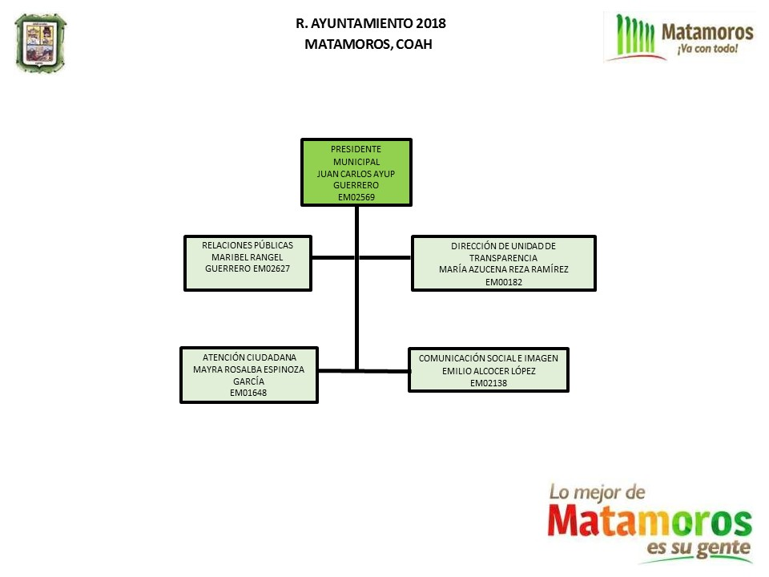
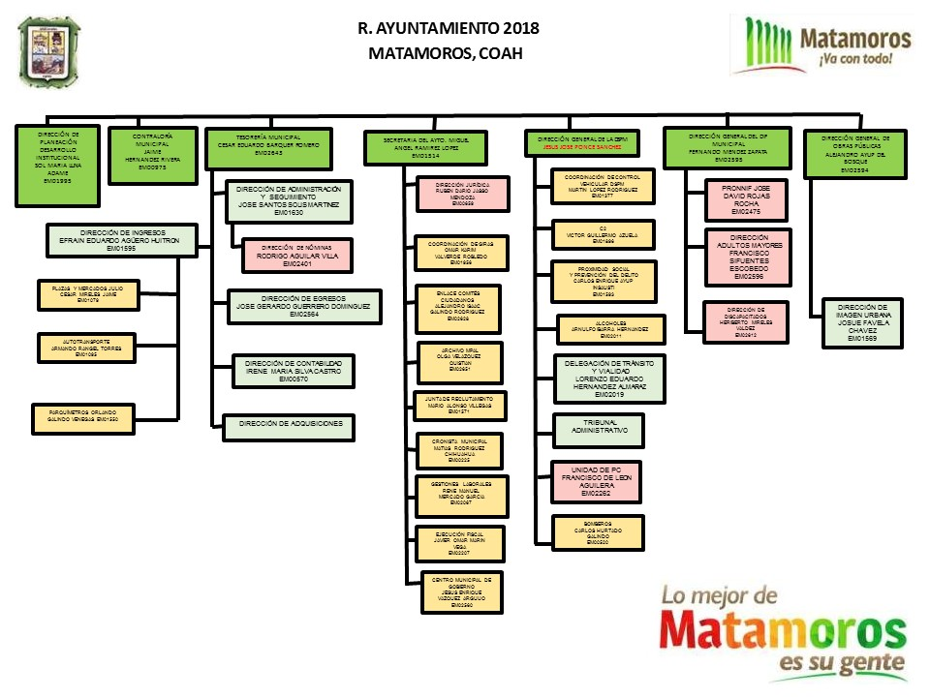

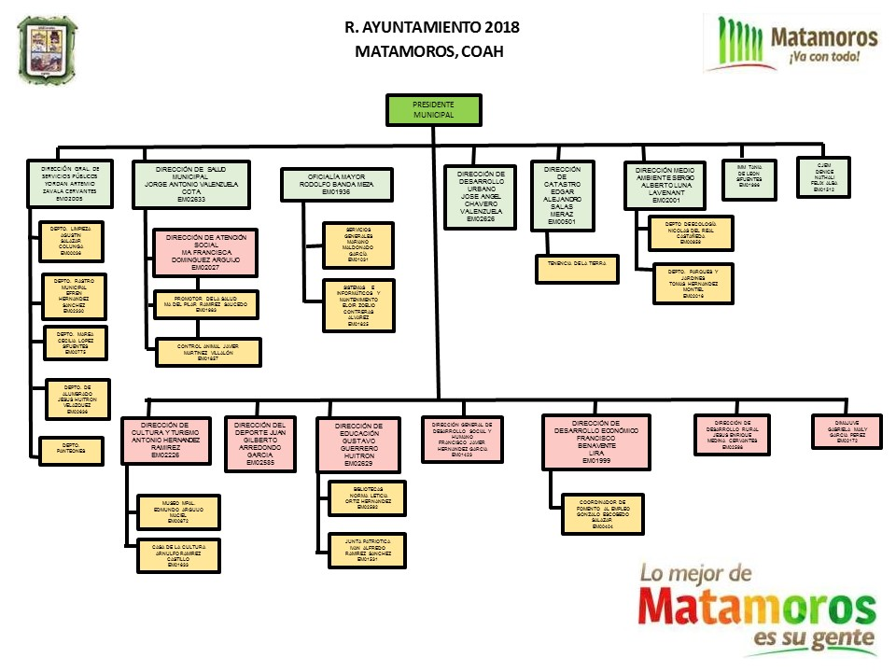

4.- ORGANIZACIÓN Y OBJETO SOCIAL

- Objeto Social
El ente público es establecido por una legislación específica, la cual determina los objetivos de la misma, su ámbito de acción y sus limitaciones, así mismo, el ente público es aquel que tiene las atribuciones para asumir derechos, y contraer obligaciones derivadas de las facultades que le confieren los marcos jurídicos y técnicos que le apliquen; es decir, que maneje, utilice, recaude, ejecute o administre recursos públicos.

- Principal actividad

La principal actividad de la dependencia es que maneje, utilice, recaude, ejecute o administre los recursos propios y federales.

- Periodo contable

La vida del ente público se divide en periodos uniformes de un año de calendario, para efectos del registro de sus operaciones y de rendición de cuentas.

El periodo constitucional del R. Ayuntamiento, es de un año a partir del 1 de enero de 2018 y hasta el 1 de diciembre de 2018, siendo la primera vez que el Ayuntamiento dura 1 años.

- Régimen Jurídico

La Entidad tributa en el Titulo III de la Ley de Impuesto Sobre la Renta.- Régimen de las Personas Morales con Fines no Lucrativos.

- Consideraciones fiscales de la dependencia que revelan el tipo de contribuciones que está obligado a pagar o retener

Las obligaciones son de conformidad con el artículo 86 fracción V párrafo 5, las de retener y enterar el impuesto y exigir la documentación que reúna los requisitos fiscales, cuando hagan pagos a terceros y estén obligados a ello en términos de la Ley.

MARCO JURIDICO APLICABLE.

- Constitución Política de los Estados Unidos Mexicanos
- Constitución Política del Estado de Coahuila de Zaragoza
- Ley de Rendición de Cuentas y Fiscalización Superior para el Estado de Coahuila
- Código Municipal para el Estado de Coahuila de Zaragoza
- Código Financiero para los Municipios del Estado de Coahuila de Zaragoza.
- Ley General de Contabilidad Gubernamental.
- Normatividad emitida por el CONAC

- Estructura organizacional básica.

La estructura organizacional del Ayuntamiento está conformada por:

- Presidente Municipal.
- Síndicos.
15 Regidores (Un Presidente, un Síndico y nueve Regidores de mayoría, un Síndico de primera minoría y seis Regidores de representación proporcional).

Esto de conformidad con el artículo 19 del Código Electoral del Estado de Coahuila de Zaragoza.

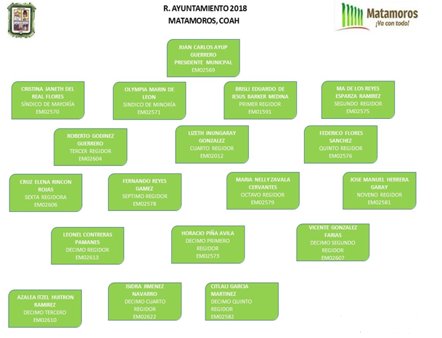

5.- BASES DE PREPARACIÓN DE LOS ESTADOS FINANCIEROS

- La elaboración y presentación de los estados financieros y sus notas cumpliendo con la normatividad como lo indica el Consejo Nacional de Armonización Contable. (CONAC)

- Que el registro de las operaciones y la elaboración de los estados financieros se encuentren aplicados los postulados básicos de contabilidad gubernamental correspondientes.

- La dependencia implemento el sistema de contabilidad gubernamental denominado ”sistema integral de información financiera” el cual cumple con las características necesarias emitidas por la ley correspondiente, el cual integra en forma automática la operación contable con el ejercicio presupuestario; realiza los registros considerando la base acumulativa (devengado) de las transacciones; registra de manera automática y por única vez los momentos contables en los egresos (aprobado, modificado, comprometido, devengado, ejercido y pagado) y en los ingresos el (estimado, modificado, devengado y recaudado)

Este programa está diseñado de forma tal, que permite el procesamiento y generación de los siguientes reportes:

- Estados financieros
- Estados presupuestarios
- Estados programáticos. etc.

Para efectos de evaluación y seguimiento de la gestión financiera, así como la emisión de estados financieros para fines específicos se podrán presentar informes contables a determinado periodo, sin que esto signifique la ejecución de un cierre, lo anterior de conformidad con el Artículo 8 de la Ley de Rendición de Cuentas y Fiscalización Superior para el Estado de Coahuila de Zaragoza.

6- RESUMEN DE POLITICAS CONTABLES SIGNIFICATIVAS.

1.- REGISTRO DE OPERACIONES
- De conformidad con el Código Municipal para el estado de Coahuila y las Normas de Información Financiera Gubernamental, la Administración Municipal utiliza el método de registro devengado (acumulativo), esto es, el ingreso devengado-recaudado, es el momento contable que se realiza cuando se da la recaudación (modificado 8 de agosto de 2013), el gasto devengado, es el momento contable que refleja el reconocimiento de una obligación de pago a favor de terceros por la recepción de conformidad de bienes, servicios y obra pública contratada; así como de las obligaciones que derivan de tratados, leyes, decretos, resoluciones y sentencias definitivas.

- El registro de operaciones se efectúa al valor que tienen en el momento de realizarse, por lo que las cifras de los Estados Financieros no reflejan los cambios en el poder adquisitivo de la moneda de conformidad con lo establecido en la NIF D-3 y su correlativa NIF Gubernamental.

- La Administración Municipal tampoco reconoce la depreciación dentro de sus políticas contables, cuando el objetivo de esta, es distribuir de manera sistemática y razonable el costo de los activos fijos tangibles, menos el valor de desecho, si lo tienen, entre la vida útil estimada del bien.

- A partir del 1 de enero de 2012 el sistema electrónico de registro, denominado SIIF, fue adecuado para cumplir con lo establecido en la Ley General de Contabilidad Gubernamental, en relación al registro financiero y presupuestal y los momentos contables de ingresos y egresos.

7- POSICIÓN EN MONEDA EXTRANJERA Y PROTECCIÓN POR RIESGO CAMBIARIO.

El instituto no tiene ningún tipo de operación en moneda extranjera.

8- REPORTE ANALITICO DEL ACTIVO.

La Administración Municipal tampoco reconoce la depreciación de sus activos, cuando el objetivo de esta, es distribuir de manera sistemática y razonable el costo de los activos fijos tangibles, menos el valor de desecho, si lo tienen, entre la vida útil estimada del bien.

9- FIDEICOMISOS, MANDATOS Y ANÁLOGOS

La entidad cuenta con un Fideicomiso correspondiente a seguridad pública.

10- REPORTE DE LA RECAUDACION

La dependencia recibe diversos fondos de aportación federal

Formato del ejercicio y destino de gasto federalizado y reintegros
Cuarto trimestre de 2018
Programa o Fondo | Destino de los Recursos | Ejercicio |  | Reintegro
Programa o Fondo | Destino de los Recursos | DEVENGADO | PAGADO | Reintegro
501 Fondo De Infraestructura Social | Inversión Publica | $ 14,985,349.90 | $ 14,975,349.90
502 Fondo De Fortalecimiento Municipal | Seguridad Publica, Servicios Personales | $ 28,843,420.32 | $ 26,495,191.14
518 Isr Participable | Seguridad Publica | $ 2,944,498.36 | $ 2,944,498.36
519 Fondo De Participaciones | Servicios Públicos | $ 54,788,945.72 | $ 54,788,945.72
507 Fortaseg | Seguridad Publica | $ 3,531,926.92 | $ 3,531,926.92

11- INFORMACIÓN SOBRE LA DEUDA Y EL REPORTE ANALÍTICO DE LA DEUDA

La dependencia cuenta con una deuda al 31 de Diciembre como se muestra a continuación:

Representa el monto de la deuda pública que se tiene contratada con Banobras y que vence el mayo de 2020, le informamos que la misma fue refinanciada por lo que el saldo al 31 de diciembre de 2014 aún sigue sin cambios, hasta definir las nuevas condiciones, producto de la reestructura, toda vez que el 2015 quedo como año de gracia.

CRÉDITO #: | PLAZO: | CONTRATACIÓN: | AMORTIZACIONES MENSUAL | VENCIMIENTO: | SALDO AL 31 DE DICIEMBRE DE 2018 DEUDA PÚBLICA / DISPOSICIONES:
01/01/2009 | 10 AÑOS | 23-dic-209 | 533067.89 |  | 2009.- 43’929,237.95
 |  |  |  |  | 2010.- 9’755,422.05
BANCO: | TASA: | VENCIMIENTO: |  |  | TOTAL 53’684,660.00
BANOBRAS | TIIE+2.57 | 17/05/2018 |  |  | TASA:
BANOBRAS | TIIE+2.57 | 17/05/2018 | 2011 | 3,157,921.20 | 50,526,738.80
BANOBRAS | TIIE+2.57 | 17/05/2018 | 2012 | 6,315,842.40 | 44,210,896.40
BANOBRAS | TIIE+2.57 | 17/05/2018 | 2013 | 6,356,328.58 | 37,854,567.82
BANOBRAS | TIIE+2.57 | 17/05/2018 | 2014 | 6,396,814.78 | 31,457,753.11
BANOBRAS | TIIE+2.57 | 17/05/2018 | 2015 | - | 31,457,753.11
BANOBRAS | TIIE+2.57 | 17/05/2018 | 2016 | - | 31,457,753.11
BANOBRAS | TIIE+2.57 | 17/05/2018 | 2017 | 137,803..47 | 31,595,556.58
 |  |  | 2018 | - | 31,595,556.58
 |  |  | 2018 | 3,590,518.70 | 28,005,037.88
 |  |  | 2018 | 1,077,155.61 | 26,927,882.27
 |  |  | 2018 | 718,103.75 | 26,209,778.52

12- CALIFICACIONES OTORGADAS
Esta nota no le aplica al ente público.

13- PROCESO DE MEJORA
La dependencia realiza su presupuesto de egresos con las herramientas de presupuesto basado en resultados la cual permite mejorar la calidad del gasto público y promover una adecuada rendición de cuentas.

14- INFORMACIÓN POR SEGMENTO
Esta nota no le aplica al ente público.

15- EVENTOS POSTERIORES AL CIERRE
A la fecha no existen eventos posteriores que afecten los estados financieros que se presentan.

16- PARTES RELACIONADAS
No existen partes relacionadas que pudieran ejercer influencia significativa para la toma de decisiones financieras y operativas de la dependencia.
Nota de Gestión Administrativa 17
De conformidad con la nota de gestión administrativa número 17 la Información Contable deberá estar firmada en cada página de la misma e incluir al final la siguiente leyenda: “Bajo protesta de decir verdad declaramos que los Estados Financieros y sus notas, son razonablemente correctos y son responsabilidad del emisor”


